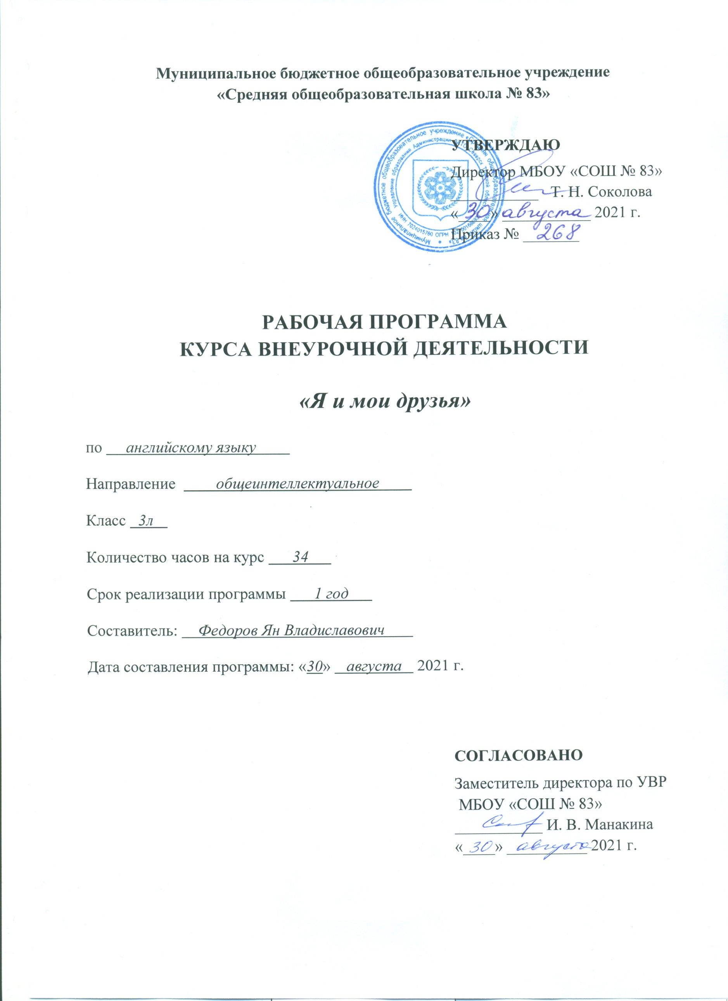
ОГЛАВЛЕНИЕ

1. Пояснительная записка________________________________________________3
2. Планируемые результаты освоения учебного предмета_____________________5
3. Содержание учебного предмета________________________________________13
4. Тематическое планирование___________________________________________20
5. Приложение_________________________________________________________25
ПОЯСНИТЕЛЬНАЯ ЗАПИСКА
Рабочая программа разработана на основе авторской программыпо английскому языку для 3 класса «Я и мои друзья» представляет собой вариант программы организации внеурочной деятельности младших школьников и соответствует Федеральному государственному образовательному стандарту начального общего образования (ФГОС НОО), утвержденному приказом Министерства просвещения Российской Федерации от 31 мая 2021 г. № 286, по английскому языку.
Форма организации учебных занятий: игровая форма и классно-урочная система.
ЦЕЛИ КУРСА:
- Повысить уровень языковой культуры учащихся, развивая их способности и творческий потенциал каждого ребенка.
- Подготовить учащихся к дальнейшему изучению иностранного языка в рамках школьной программы.
ЗАДАЧИ КУРСА:
- формирование у младших школьников представлений об иностранном языке как средстве общения;
- расширение лингвистического кругозора младших школьников;
- развитие техники диалогического общения;
- формирование навыков общения на иностранном языке с помощью изученных клише;
- воспитание таких личностных качеств, как умение работать в паре, группе, коммуникабельность;
- развитие познавательных процессов (память, внимание, мышление);
- развитие творческой активность учащихся.
В рабочей программе учитываются основные идеи и положения программы развития и формирования универсальных учебных действий для начального общего образования.
Специфика программы заключается в коммуникативной направленности, личностной ориентации, интегрированности обучения, учёте возрастных и психологических особенностей развития детей начального школьного возраста
В соответствии с учебным планом школы на 2021-2022 учебный год рабочая программа рассчитана на 34 часа в год (1 час в неделю).

ПЛАНИРУЕМЫЕ РЕЗУЛЬТАТЫ ОСВОЕНИЯ УЧЕБНОГО ПРЕДМЕТА
Личностные результаты :
У обучающегося будут сформированы
-учебно-познавательный интерес к новому учебному материалу и способам решения новой задачи;
-ориентация на понимание причин успеха во внеучебной деятельности, в том числе на самоанализ и самоконтроль результата, на анализ соответствия результатов требованиям конкретной задачи;
-способность к самооценке на основе критериев успешности внеучебной деятельности;
-основы гражданской идентичности личности в форме осознания «Я» как гражданина России, чувства сопричастности и гордости за свою Родину, народ и историю, осознание ответственности человека за общее благополучие, осознание своей этнической принадлежности;
-чувство прекрасного и эстетические чувства на основе знакомства с мировой и отечественной художественной культурой.
Обучающийся получит возможность для формирования
-внутренней позиции школьника на уровне положительного отношения к школе, понимания необходимости учения, выраженного в преобладании учебно-познавательных мотивов и предпочтении социального способа оценки знаний;
-выраженной устойчивой учебно-познавательной мотивации учения;
-устойчивого учебно-познавательного интереса к новым общим способам решения задач;
-адекватного понимания причин успешности/неуспешностивнеучебной деятельности;
-осознанных устойчивых эстетических предпочтений и ориентации на искусство как значимую сферу человеческой жизни;
-эмпатии как осознанного понимания чувств других людей и сопереживания им, выражающихся в поступках, направленных на помощь и обеспечение благополучия.
Метапредметными результатами являются:
Познавательные УУД
У обучающегося будут сформированы:
-навыки поиска необходимой информации для выполнения внеучебных заданий с использованием учебной литературы и в открытом информационном пространстве, энциклопедий, справочников (включая электронные, цифровые), контролируемом пространстве Интернета;
- умение проводить сравнение и классификацию по заданным критериям;
- умение устанавливать причинно-следственные связи в изучаемом круге явлений;
Обучающийся получит возможность для формирования
-расширенного поиска информации с использованием ресурсов библиотек и сети Интернет;
-умения записывать, фиксировать информацию об окружающем мире с помощью инструментов ИКТ;
-умения осознанно и произвольно строить сообщения в устной и письменной форме;
-умения осуществлять выбор наиболее эффективных способов решения задач в зависимости от конкретных условий;
Коммуникативные УУД
У обучающегося будут сформированы:
-умения адекватно использовать коммуникативные, прежде всего – речевые, средства для решения различных коммуникативных задач, строить монологическое сообщение, владеть диалогической формой коммуникации, используя, в том числе средства и инструменты ИКТ и дистанционного общения;
-возможности существования у людей различных точек зрения, в том числе не совпадающих с его собственной, и ориентироваться на позицию партнера в общении и взаимодействии;
-умение формулировать собственное мнение и позицию;
Обучающийся получит возможность для формирования:
-учета разных мнений и интересов и обоснование собственной позиции;
-понимания относительности мнений и подходов к решению проблемы;
-умения задавать вопросы, необходимые для организации собственной деятельности и сотрудничества с партнером;
-взаимного контроля и оказывания в сотрудничестве необходимую взаимопомощь;
Регулятивные УУД
У обучающегося будут сформированы:
-навык планирования своих действий в соответствии с поставленной задачей и условиями ее реализации, в том числе во внутреннем плане;
- установленные правила в планировании и контроле способа решения;
- итоговый и пошаговый контроль по результату;
Обучающийся получит возможность для формирования:
- познавательной инициативы в учебном сотрудничестве;
-адекватного оценивания правильности выполнения действия и внесения необходимых корректив в исполнение, как по ходу его реализации, так и в конце действия.
Формы деятельности:
- индивидуальная,
- групповая,
- массовая.
Виды деятельности:
- игровая;
- познавательная;
- досугово -развлекательная;
- проблемно-ценностное общение;
- художественное творчество.

УЧЕБНО-ТЕМАТИЧЕСКОЕ ПЛАНИРОВАНИЕ
№ п/п | Тематический раздел | Кол-во часов | Из них:
 |  |  | Теория | Практика
1. | Знакомство | 5 | 1 | 4
2. | Моя семья | 4 | 1 | 3
3. | Еда | 4 | 1 | 3
4. | Продукты | 3 | 1 | 2
5. | Новый год и Рождество | 1 | - | 1
6. | Весёлая фонетика | 3 | 1 | 2
7. | Весёлые буквы | 3 | 1 | 2
8. | Внешность | 4 | 1 | 3
9. | Одежда | 5 | 1 | 4
10. | Хобби, увлечения | 2 | - | 2
ИТОГО: |  | 34 | 8 | 26

ТЕМАТИЧЕСКОЕ ПЛАНИРОВАНИЕ
№ | Название разделов тем | Плани-  руемые  сроки | Скорректи-  рованные  сроки | Содержание
1 | Знакомство  (5 часов) | сентябрь |  | Знакомство с содержанием курса. Выявление знаний учащихся.  Знакомство. Простейшие сведения о себе (имя, возраст, из какой страны родом, как дела)  Диалог: «Знакомство»  Песенка «Алфавит».  Буквы. Фонетические игры. Игры с алфавитом.
2 | Откуда ты? |  |  | Буквы (повторение)  Песенка «Алфавит»  Англоговорящие страны. Названиястран.  Great Britain, America, Africa  Игры с алфавитом.
3 | Цифры и счёт |  |  | Песенка «Алфавит»  Буквы (повторение)  Счет до 20  Диалог знакомства  Игра «Куклы знакомятся»  Игры с алфавитом
4 | Расскажи мне о себе |  |  | Притяжательные местоимения his, her.  Рассказ о себе  Фонетические игры. Спряжение глагола tobe. Игры с алфавитом.
5 | Мой любимый цвет | октябрь |  | Названияцветов: red, blue, green, black, white, orange. My favouritecolour is white.  Фонетические игры. Игры с алфавитом
6 | Моя семья  (4 часа) |  |  | Песенка «My family»  Изучениелексикипотеме «Семья»: mother, father, grandmother, grandfather, brother, sister.
7 | Это моя семья! |  |  | Песенка «My family»  Глагол have got/ has got  I have got a mother.
8 | Рассказ о своей семье |  |  | Песенка «Myfamily»  Рассказ о своей семье.
9 | Письмо из Великобритании |  |  | Структура hehasgot  Рассказ о семье из Великобритании.
10 | Еда. (3часа) | ноябрь |  | Стихотворение «Humptydumpty»  Названия продуктов: milk, ham, pizza, icecream, chips, cake  Цвета  Игра «Что ты любишь кушать?»  I like to eat pizza.
11 | Напитки |  |  | Стихотворение «I like»;  Песенка «My family»;  Названиянапитков: coca-cola, lemonade, tea, juice.  Предлогиместа: on, in, under, at, behind  What’s this? Where’s …?  It’s an (apple juice). It’s (red). It’s on the (table).
12 | Завтрак, обед и ужин. |  |  | Названияприемовпищи:  breakfast, lunch, dinner, free time, supper. Предлогиместа: on, in, under, at, behind  Спряжение глагола tobe  Игра «Приготовь завтрак».  Чтение сказки « Theturnip»
 |  | декабрь
13-14 | Моя любимая еда (3 часа)  Продукты |  |  | Названияпродуктов: tea, bread, butter, jam, pizza, bacon, mushrooms  Диалоги «Какая твоя любимая еда?»  What is your favourite food?  I like … . Yummy!  I don’t like … .Yuk!
15 | Новый год и Рождество |  |  | Песенка «Jinglebells»  Традиции празднования.
16 | Фрукты и овощи |  |  | Стихотворение «I like to eat»  Названияовощейифруктов: carrots, potatoes, tomatoes, peas, apples, bananas, grapes, plums. Кроссворд по теме фрукты и овощи.
17 | Мой обед | январь |  | Игра «Съедобное – несъедобное»  Нарисуй и расскажи «Мой обед»  I liketoeat …
18 | Весёлая фонетика  Мои животные (3 часа) |  |  | Сказка « Sister fox and brother wolf»  Названияживотных: horse, mouse, cow, hare, monkey, camel, kitten, puppy.  Игравзоопарк  Общийвопрос: Is it (a dog in the cupboard)?
19 | Движения. |  |  | Названияживотныхиптиц: a lion, a bear, a hippo, a parrot, a bird, a penguin  Модальный глагол can  Игра «Что умеют делать животные»  Игра «Что не умеют делать животные»  What can a (lion) do? It can (run).  Диалоги: Can you (swim)?
20 | Угадай, кто я | февраль |  | Стихотворение «Kangaroo»  Игра «Изобрази животное»  Описание животного  Практика чтения
21 | Весёлые буквы  (3 часа)  Игрушки |  |  | Стихотворение «Are you sleeping»  Названияигрушек: doll, ball, car, train, plane, robot, bike, scooter  Игра «Have you got a car?»  Моялюбимаяигрушка  This is my favourite toy. It’s a….
22 | Спортивные игры |  |  | Стихотворение «I like to read»  Игры: park, merry-go-round, big wheel, ride, game, playground, swing, roller-skate, skip  Местоимения we, they.
23 | Игры в России, Великобритании и Америке |  |  | Игры: board games, hide-and-seek, leapfrog, marbles, hopscotch, tag, snakes and ladders, scrabble  Диалог «Давай поиграем»  Практика чтения.
24 | Внешность (4 часа) | март |  | Рифмовка «Head, shoulders»  Слова: head, shoulders, arm, knees, eyes, nose, mouth.  Игра «Дотронься…»  How many eyes?  Whatcolourisit?  Множественное число существительных (искл)  Практика чтения. Сказка «Thebun»
25 | На зарядку становись! |  |  | Песенка «Head, shoulders»  Лексика: shampoo, brush, soap, toothpaste, wash your hands, wash your face, clean your teeth, brush your hair, do exercises, go jogging  Повелительное наклонение глаголов  Практика чтения.
26 | Что болит? |  |  | Песенка «What’sthematter?»  Игра «Что случилось?»
27 | Кто это? | апрель |  | Игра «Мой любимый сказочный персонаж»  Нарисовать свой любимый персонаж и рассказать о нём.
28 | Одеваемся по погоде (5 часов)  Какая сегодня погода? |  |  | Стихотворение «Seasons»  Лексика: snowing, wet, warm, cold, hot, sunny, raining, cloudy  Описание погоды.
29 | Мое любимое время года |  |  | Стихотворение «Seasons»  Лексические игры (заполни пропуски, найди лишнее слово, раздели строчку на слова)  Опиши картинку - игра «Snowball»
30 | Одежда |  |  | Стихотворение «Teddy’s jeans»  Предметыодежды: dress, shirt, tights, trousers, jumper, school uniform, top
31 | Что надеть на праздник? | май |  | Предметыодежды: scarf, cap, boots, hat, trainers, vest  Present Continuous  Игра «Оденькуклу»  Работа с текстом «Жил-был Пугало на ферме»
32 | Моя любимая фотография |  |  | Игра «Что у меня за спиной?»  Работа с текстом «Мое любимое фото» True/False  Составление описания по аналогии
33 | Давай поиграем! |  |  | Участие в языковых и подвижных играх.
34 | Давай поиграем! |  |  | Участие в языковых и подвижных играх.

МАТЕРИАЛЬНО-ТЕХНИЧЕСКОЕ ОБЕСПЕЧЕНИЕ

Оборудование и обеспечение программы
Для осуществления образовательного процесса по Программе «Веселый английский» необходимы следующие принадлежности:
- Доска;
- Демонстрационный материал: иллюстрации, схемы, плакаты;
- Раздаточный материал: карточки;
- Мягкие игрушки;
- Компьютер, проектор, принтер, сканер
- Аудио и видео записи, презентации;
- Мультимедийная программное обеспечение

МЕТОДИЧЕСКАЯ ЛИТЕРАТУРА:

- Темы по английскому языку для начальной школы / Е.В Карпенко, К.В.Варавина. – 4-е изд., перераб. – М.: Эксмо, 2019. – Светлячок.
- Английский язык: учеб. для 2 класса. / И.Н. Верещагана, Т.А. Притыкина. – 2020.
- Обучение чтению на уроках английского языка в нач. шк.: учеб.-метод. Пособие / А.М. Шульман. – 2017.
- Левитте И.Ю. разговорный английский для мл. школьников. – Спб.: Издательский Дом «Литера», 2020.
- Грамматика английского языка. Левитская Е. Г., Василенко М.В.. OOO «РАЙЛ» OOO «ИЗДАТ-ШКОЛА», 2017.
- Вся грамматика английского языка в таблицах. А.В. Дядичева. – М.: Филол. о-во «СЛОВО»: ООО «Изд-во “ЭКСМО”», 2021.
- Английский язык для детей./ В. Скультэ. – 2019.
- Конышева А.В., Английский для малышей. Санкт-Петербург « КАРО», 2021 г.
- Крылова Н.В. , А как это по - английски.– М.: Издательство «Линка-пресс», 2019.
- Верещагина И.Н., Афанасьева О.В. Книга для учителя к учебнику английского языка для 2 класса школ с углубленным изучением английского языка. – М.: Просвещение, 2019.
- Шишкова И.А., английский под редакцией Н.А Бонк.-М.:Росмэн, 2018 г.
- Полякова Е.Б., Раббот Г.П. «English for Pupils». – М.: 2020
- Петрова Е.Р.: Обучение детей английскому языку и ознакомление с англоязычной культурой.. – М.: Издательство «Экзамен», 2021.

